**UTS PEMROGRAMAN 4**

**Membuat Blog Joomla dan Mendeploynya ke Openshift**

**

**Oleh:**

**Moh. Rachmat Wira Utama**

**4513210025**

**TEKNIK INFORMATIKA**

**FAKULTAS TEKNIK  
UNVERSITAS PANCASILA**

**2015/2016**

1. Nama URL pada domain yang telah aktif

[www.mohrahmatwu.web.id](http://www.mohrahmatwu.web.id)

mohrahmatwu.web.id

1. Cara cara mendeploy dari domain “ rhcloud” ke domain sendiri.

1. Buka web dimana tempat anda beli domain

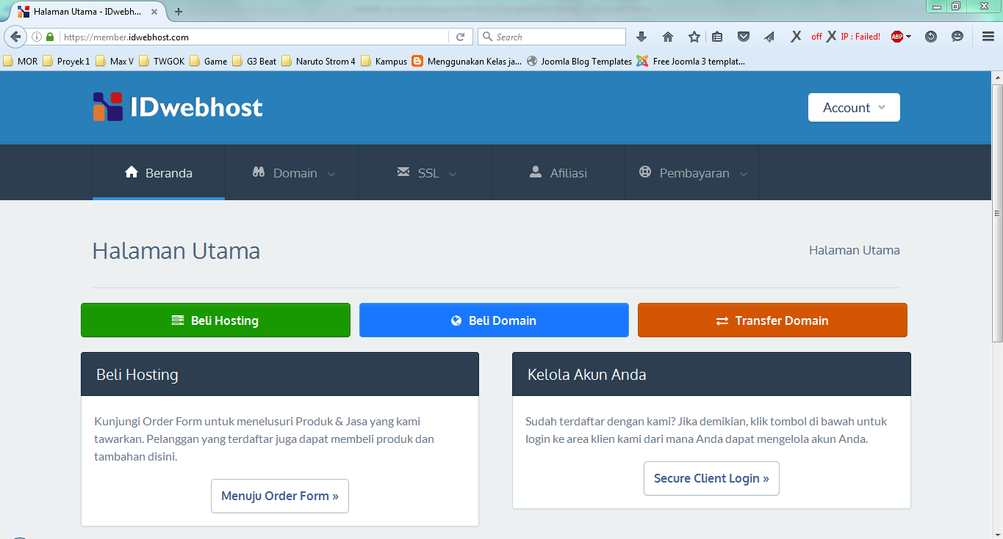

Masuk web idwebhost kemudian login dengan akun yang di miliki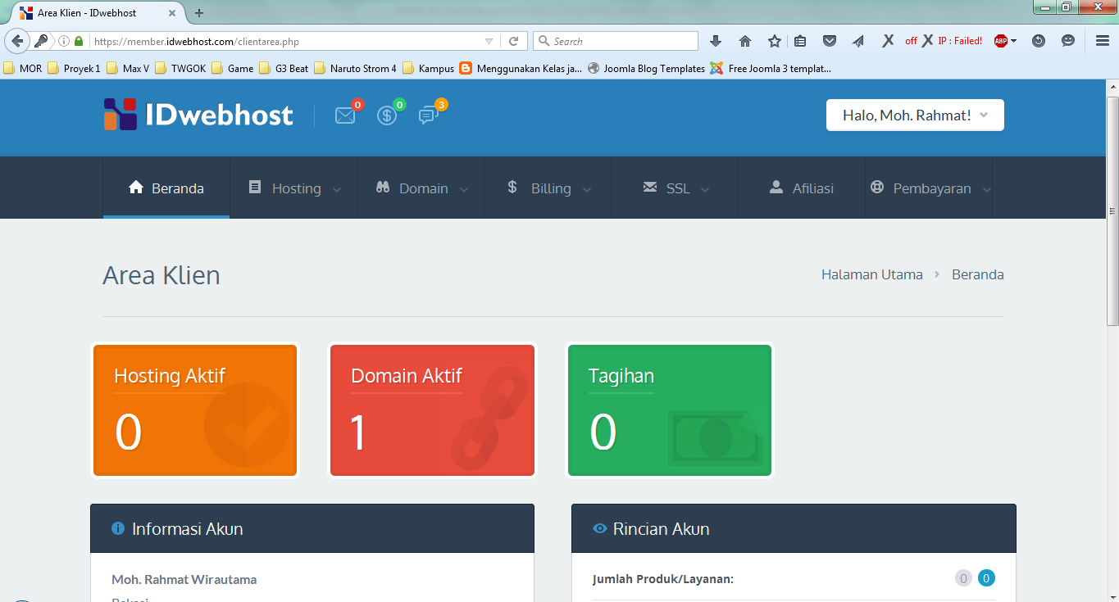

Setelah login akan muncul tampilan seperti ini

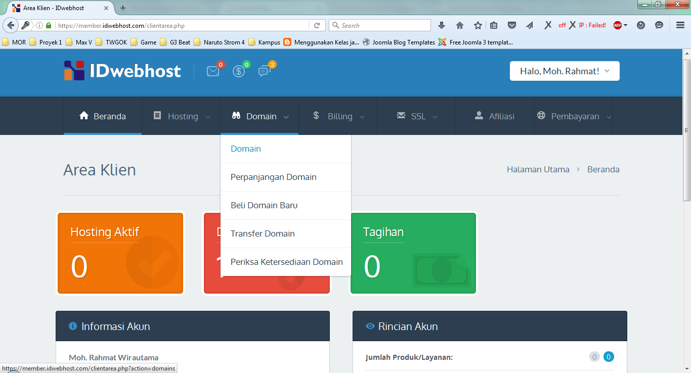

Lalu klik tombol domain

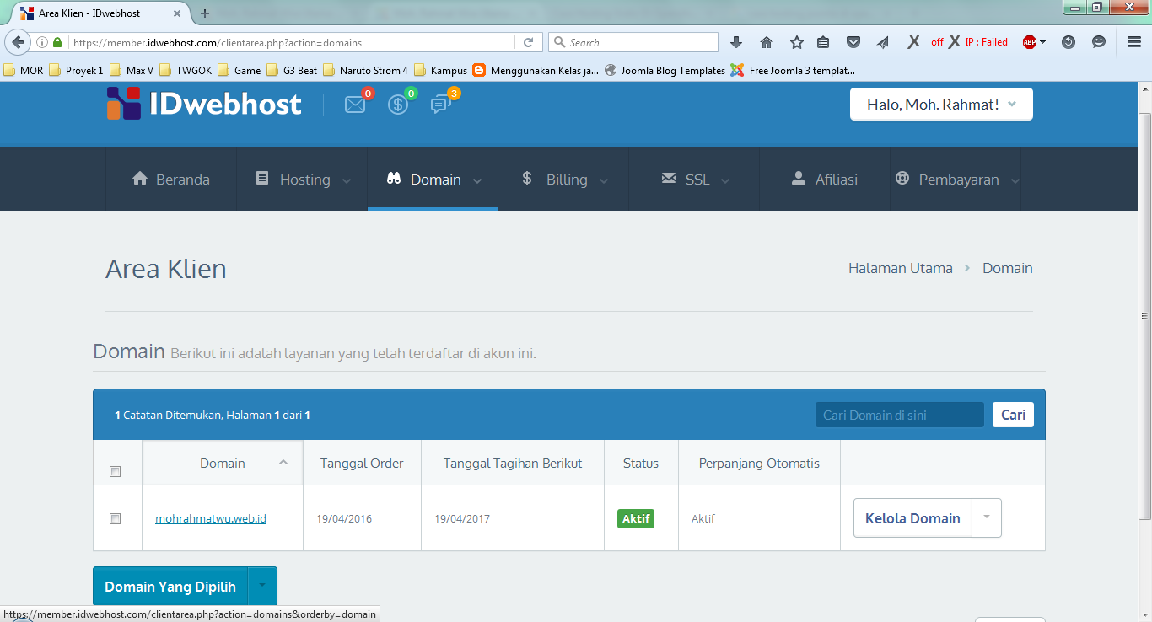

Ini adalah domain yang di miliki

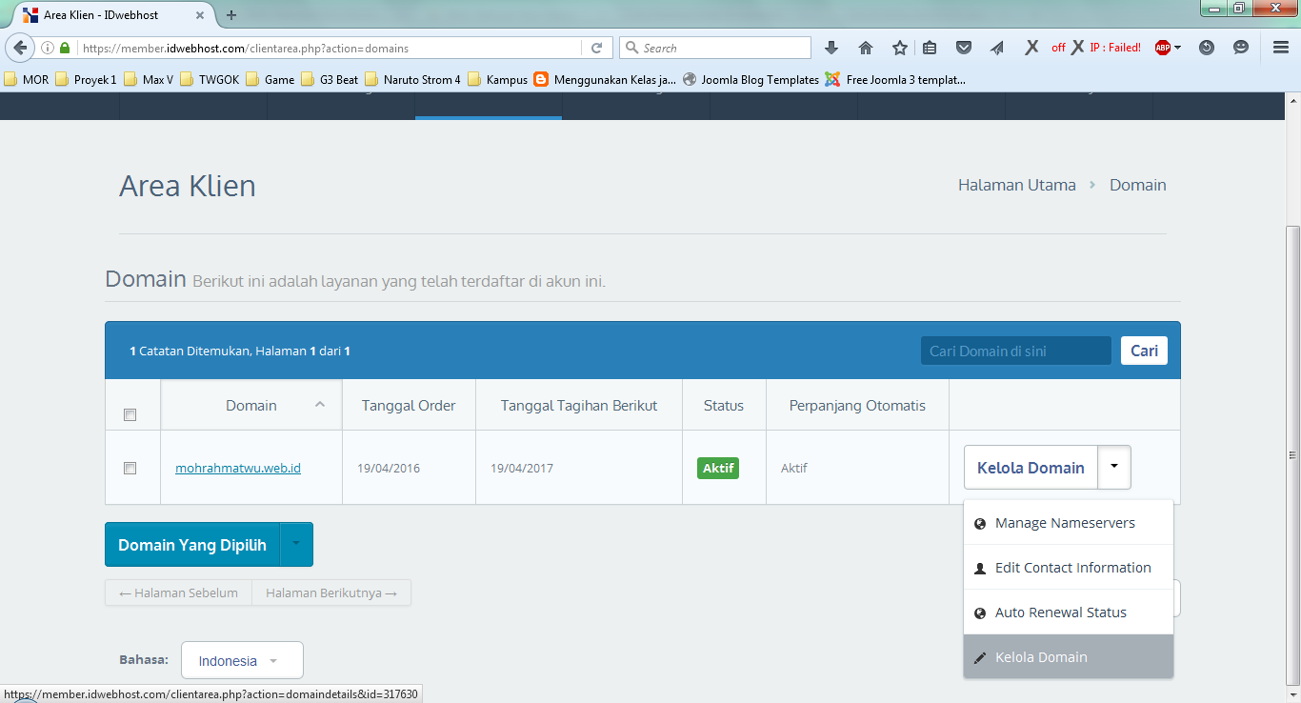

Lalu tekan tombol kelola domain

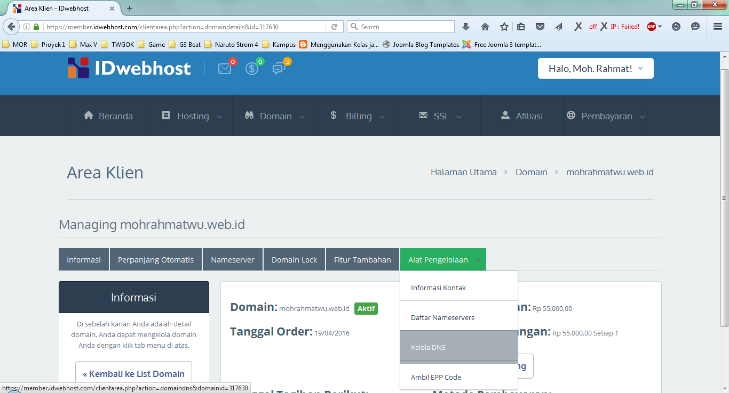

Ini adalah tampilan kelola domain, lalu klik di tombol alat pengelolaan, lalu tekan tombol kelola dns

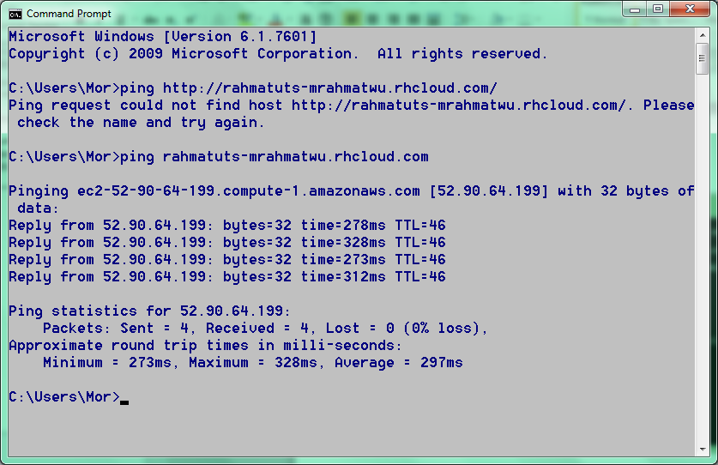

Kemudian buka cmd lalu lakukan pengecekan dns pada blog yang di sudah di buat di openshift

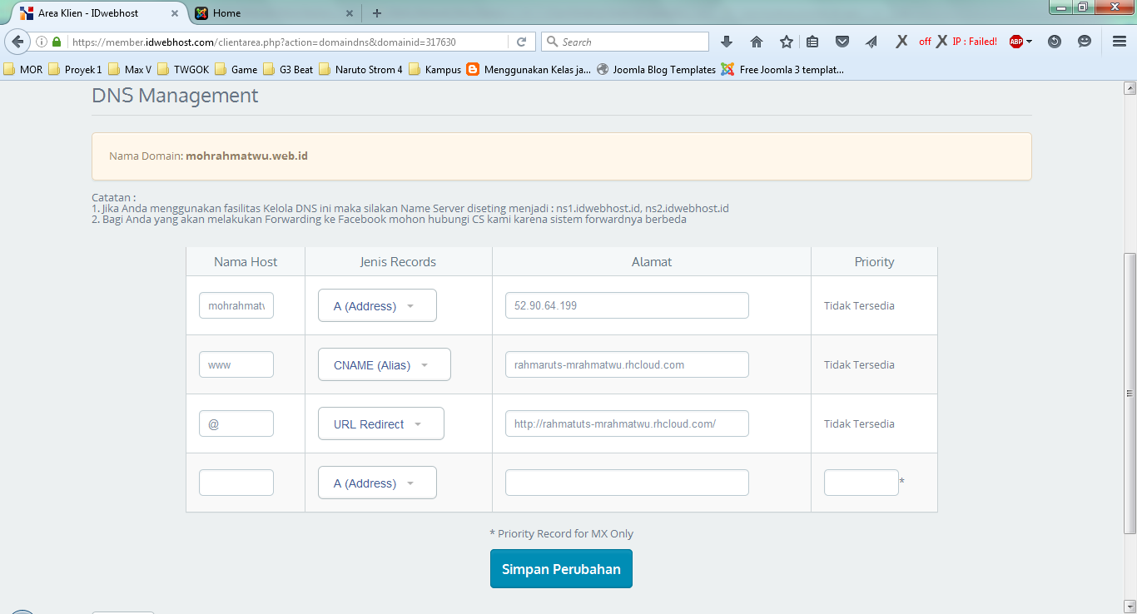

Kemudian lalukan pengisian pada form dengan isi nama host jenis record dan alamat, dan field priority di kosong kan.

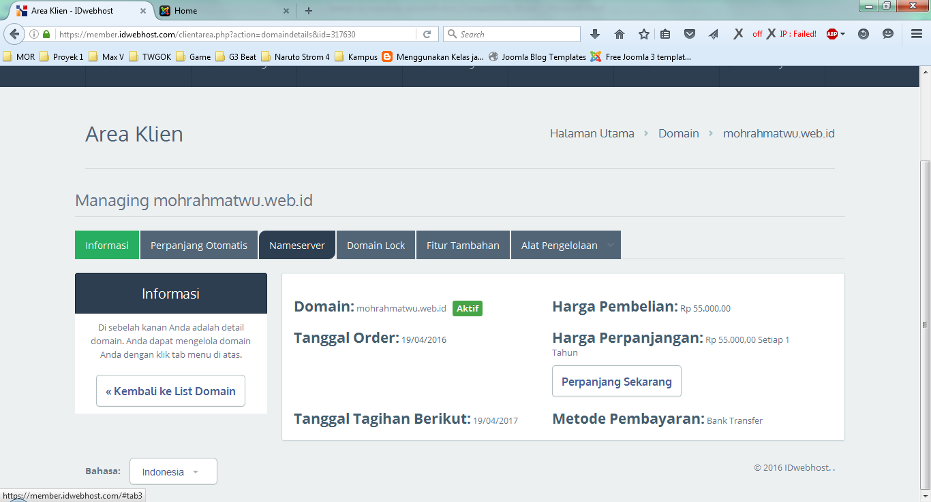

Lalu kembali ke halaman kelola domain, kemudian tekan tombol nameserver

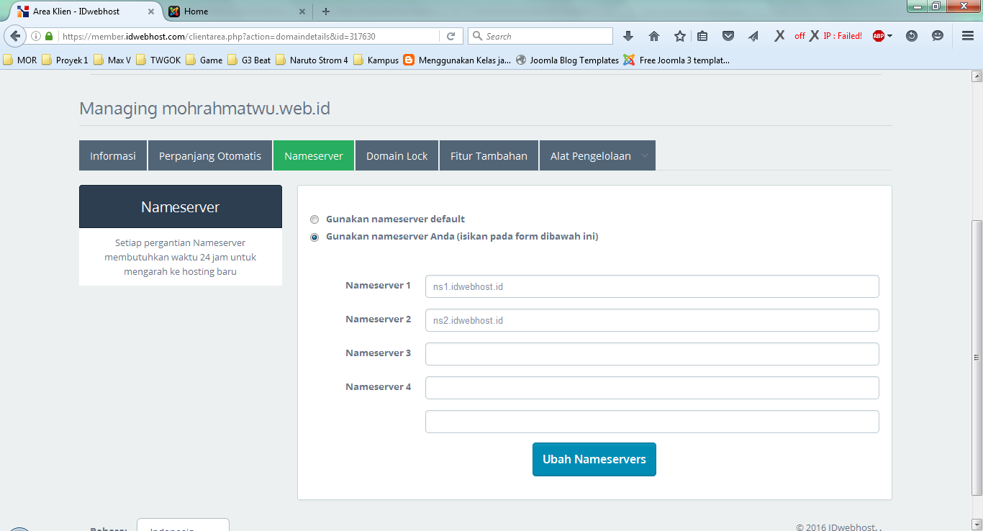

Kemudian isi nameserver yaitu dengan :

* Nameserver 1 : ns1.idwebhost.id
* Nameserver2 : ns2.idwebhost.id

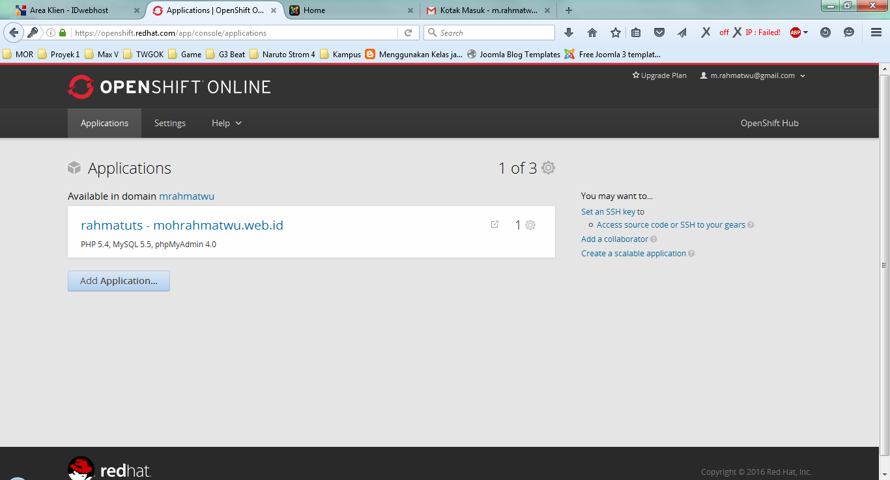

Lalu buka openshift dan pilih aplikasi yang sudah di buat 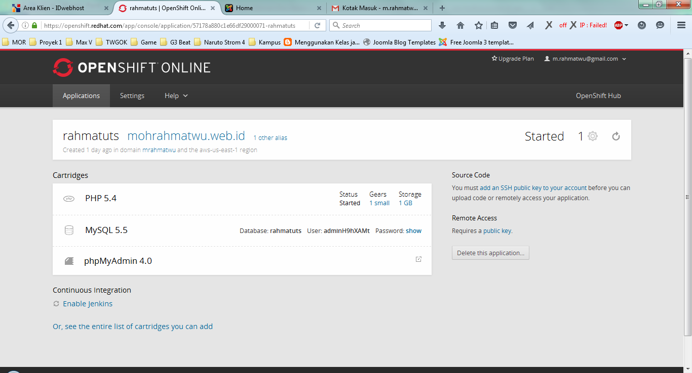

Ini adalah tampilan aplikasi yang sudah di buat, lalu tekan change alias

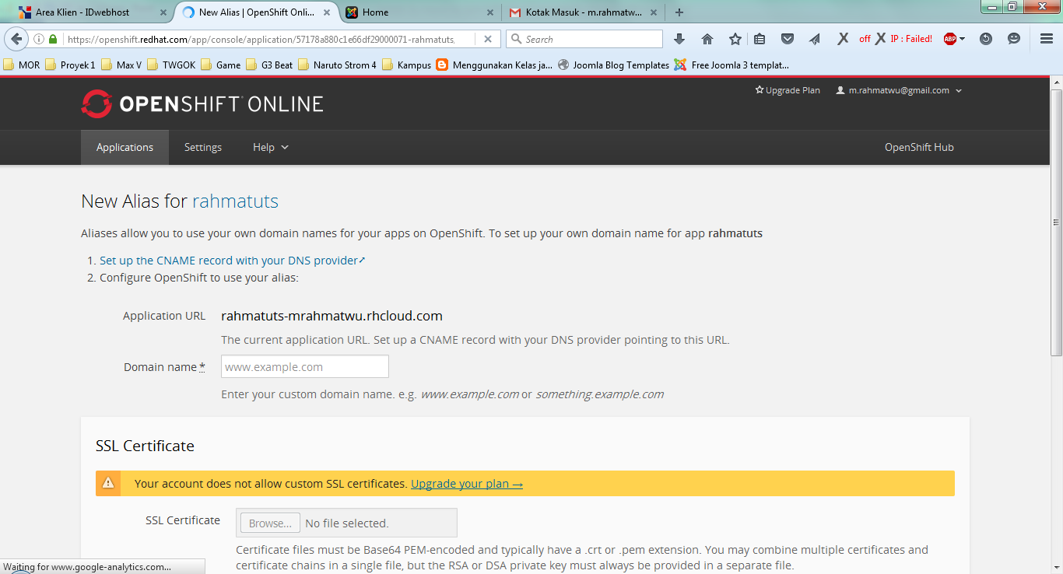

Kemudian masukan alamat domain yang sudah di miliki, dan klik save

Kemudian 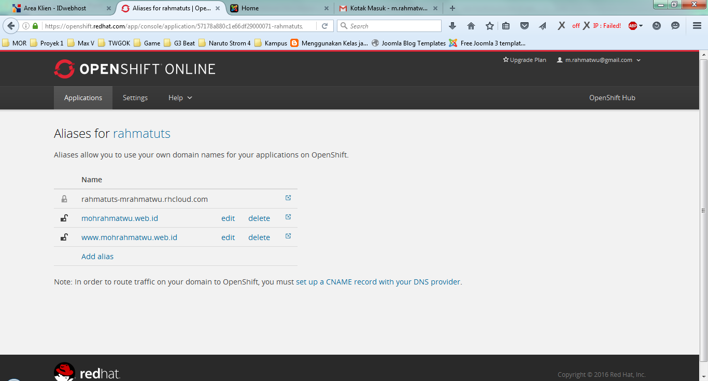

Ini adalah hasil alias yang sudah di buat

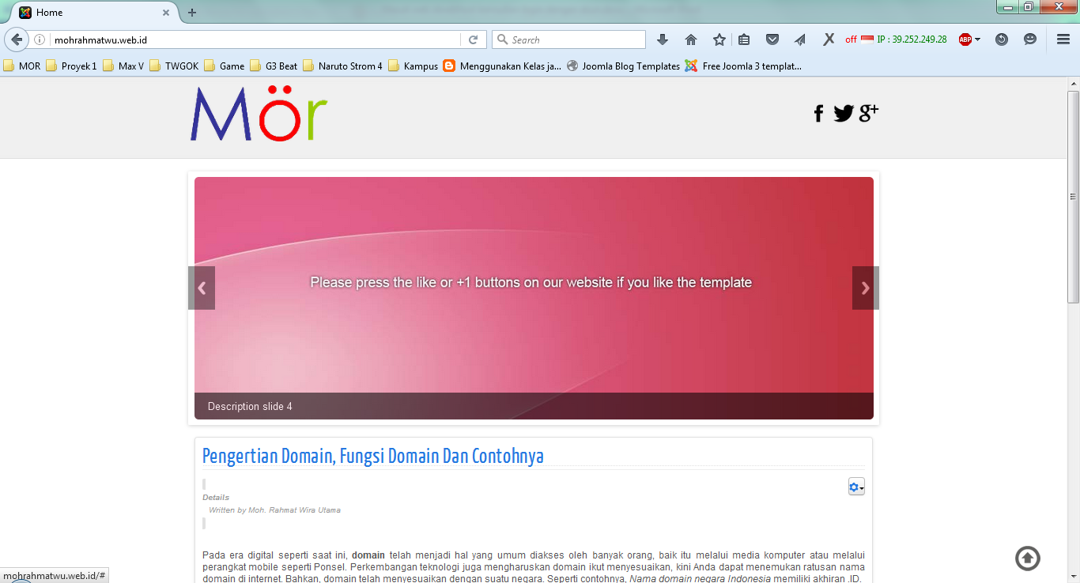

Kemudian ini adalah hasil blog dengan alamat domain sendiri